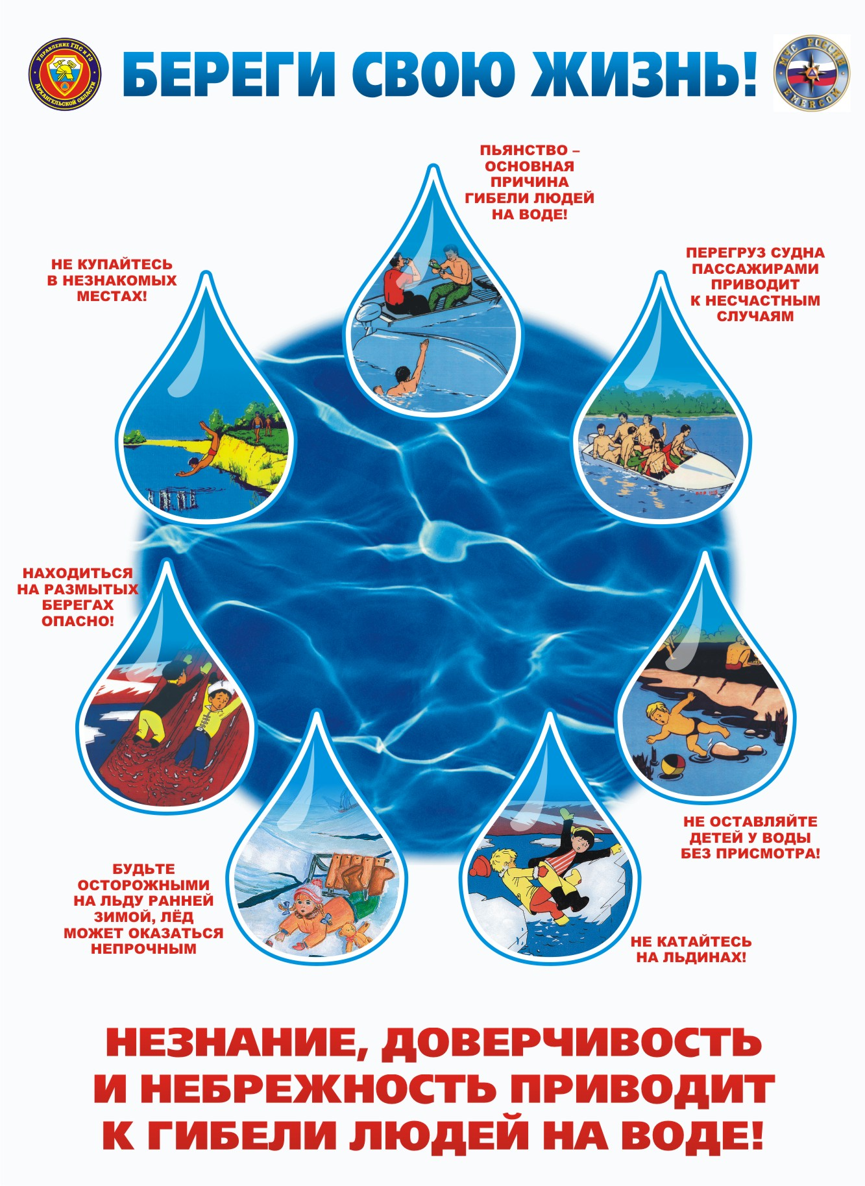

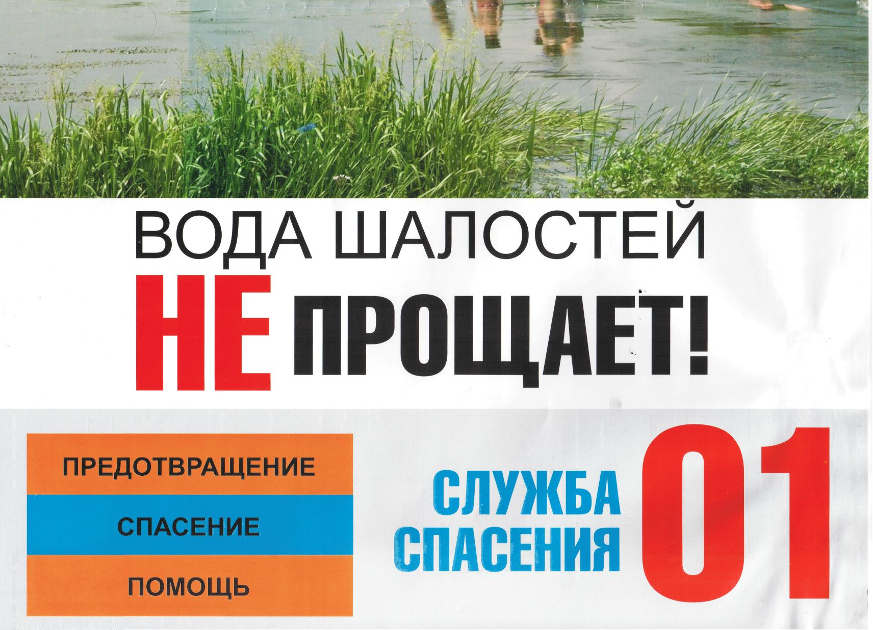
ГИМС МЧС России по Тюменской области ПРЕДУПРЕЖДАЕТ: Пренебрежение Правилами охраны жизни людей на водных объектах ОПАСНО для Вашей жизни
МЫ ПЕРВЫМИ ПРИДЕМ НА ПОМОЩЬ!

